ś.†p. Ryszard Pęcak
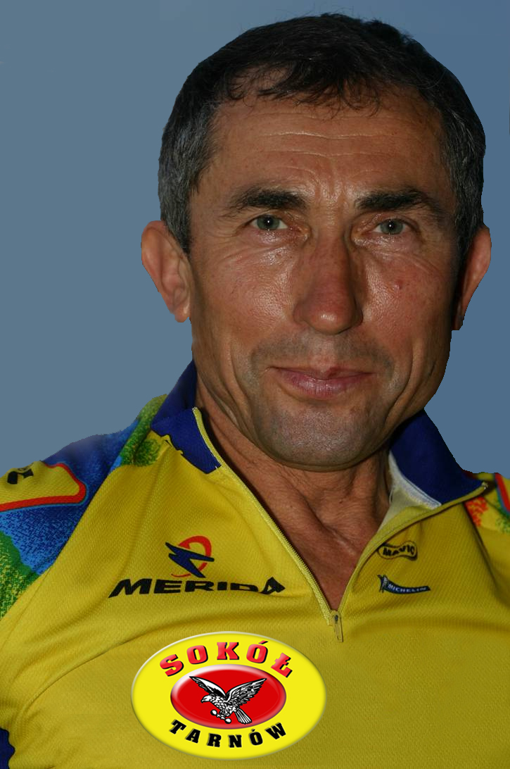
27.08.1952 ÷ 7.07.2010

Ryszard Pęcak urodzony 27.08.1952 r. w Biskupicach Radłowskich jako szóste dziecko w rodzinie Marii i Tomasza Pęcak. W Kościele parafialnym w Radłowie został ochrzczony gdzie również przyjął Komunię Świętą. W rodzinnej miejscowości ukończył Szkołę Podstawową a następnie kontynuował naukę w Szkole Zawodowej w Żabnie. Dalszą naukę podjął w Technikum Mechanicznym w Tarnowie gdzie uzyskał dyplom dojrzałości.
Od najmłodszych lat interesował się sportem, był członkiem klubu sportowego piłki nożnej
w Biskupicach Radłowskich. Brał udział we wszystkich rozgrywkach klubowych swojej miejscowości. Poprzez sport rozwijał wiele pozytywnych cech charakteru, które pomogły mu
w chwilach trudnych. Będąc młodym często zabierał na różne uroczystości sportowe swego niepełnosprawnego przyjaciela w wózku inwalidzkim aby sprawić mu radość. Zawsze był chętny do niesienia pomocy innym. Uratował życie tonącemu chłopcu z Żabna, którego porwały wiry rzeczne. Nie zastanawiając się wskoczył do wody i na własnych plecach wyniósł go na brzeg. Uważał to za obowiązek i nie czynił z tego rozgłosu.
Służbę wojskową odbył w kompani honorowej w Wesołej koło Warszawy.
Po założeniu rodziny zamieszkał z żoną w Tarnowie. Jego największą pasją życia stały się podróże rowerem. Należał do Sekcji Turystki Kolarskiej Polskiego Towarzystwa Gimnastycznego „Sokół-Świat Pracy” w Tarnowie, był jej aktywnym członkiem. Oprócz jeżdżenia na rowerze uprawiał też narciarstwo biegowe uczestnicząc maratonach. Na rowerze odwiedził dużo ciekawych miejsc w Polsce i Europie (Niemcy, Holandia, Francja, Włochy, Portugalia, Chorwacja, Norwegia, inne) w tym wiele Sanktuariów Maryjnych (Fatima, La Salette, Lourdes, Matkę Boską Ostrobramską). Wiele z tych podróży odbył wspólnie z synem którego zainteresował swoją pasją. Co roku uczestniczył w rowerowej Pielgrzymce do Częstochowy, przewodząc jednej
z grup. Zawsze był uczynny, pomocny innym.
Przed ostatnią wyprawą powiedział: „po podróżach po Europie przyszedł czas na dalszą wyprawę, wyjazd do miejsc związanych z inną kulturą”. Była to pielgrzymka rowerowa do Ziemi Świętej z zamiarem pokonania 4 tyś. kilometrów. Po uroczystej Mszy Świętej w tarnowskiej Katedrze udali się w podróż. Trasa miała przebiegać przez Słowację, Węgry, Rumunię, Bułgarię, Turcję i Cypr aż do Jerozolimy. Jednak nie dane mu było ukończyć tej tak ważnej pielgrzymki. Dnia 7 lipca 2010r. między miejscowościami Widin a Lom w Bułgarii wydarzył się wypadek drogowy. Samochód osobowy potrącił Ryszarda, który zmarł w drodze do szpitala.
Pielgrzymki tej nie dokończyli jego przyjaciele – zrozpaczeni tragedią, powrócili do domu.

„Pokój jego duszy”

